Übung macht den Gladiator
Gladiatoren waren hochtrainierte Kämpfer, die in speziellen Schulen wie der in Pompeji ausgebildet wurden. Ihre Ausbilder waren oft ehemalige Gladiatoren, und sie trainierten mit Pfählen und Holzschwertern. Eine gute Versorgung hatten die Gladiatoren und sie hatten Zugang zu medizinischer Betreuung in Kasernen mit Übungsgelände. Es herrschte eine klare Hierarchie, wobei Neulinge wenig Ansehen genossen und der Status eines Gladiators mit der Anzahl der überlebten Kämpfe stieg.
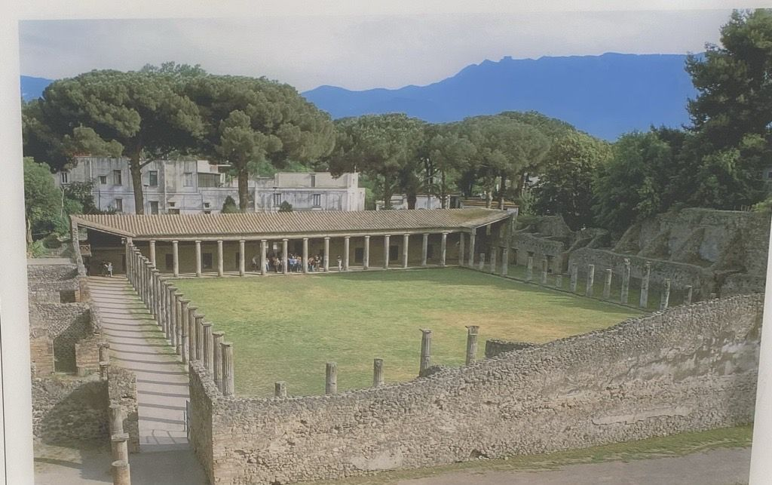
Gladiatorenschule in Pompeji

